**Zeeklassen**

**Baken vaart uit**

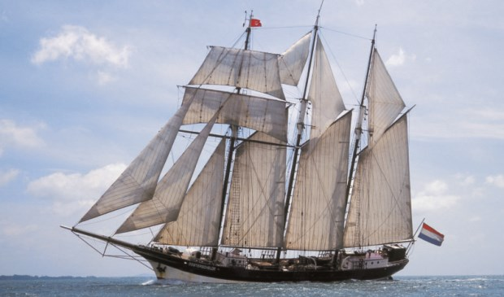

**23 april tot 27 april**

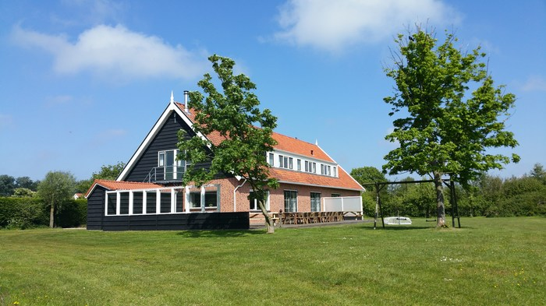**Ons adres:**

***Onze veilige haven:***

Vakantiehoeve 'De Haayman'

tav NAAM LEERLING

Vertonsweg 2

4328 GL Burgh-Haamstede

**Krijgt u graag een kaartje van uw matroos? Gelieve dan de adressen en postzegels reeds op de enveloppen te voorzien. Steek de enveloppen in de toiletzak. Zo vinden we ze zeker terug!**

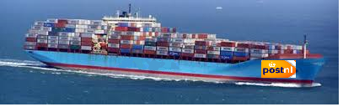

Het thema …

De finaliteit van Baken trotseert deze week de woelige baren van de Noordzee.

Onder het toeziend oog van stuurvrouw Leen, navigator Betty, matroos Charlotte, zeerot Nancy, varensgast Carine, schipper Kris, zeebonk Annelies, waterrot Laura en bootsman Karel gaan we op zoek naar de juiste koers tijdens deze bruisende week.

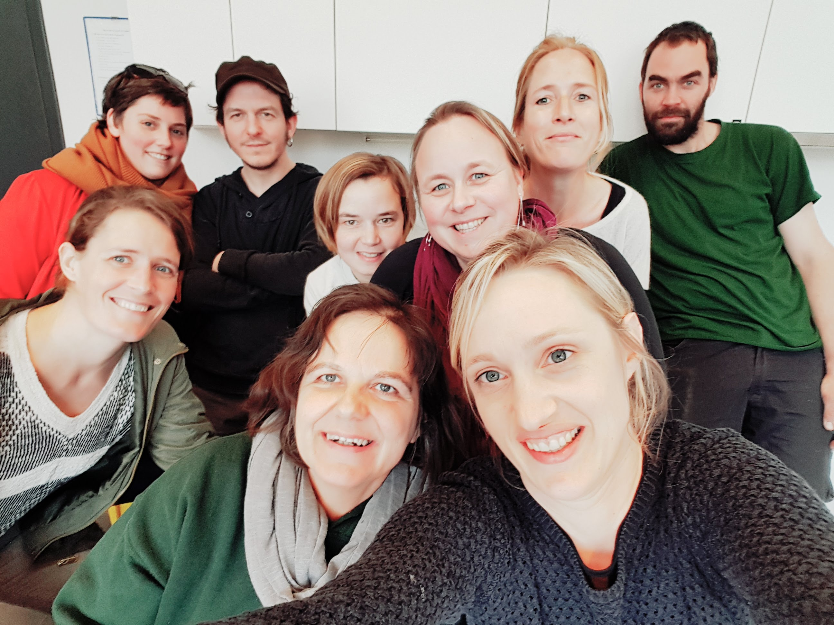

**Welke matrozen varen er mee?**

Fin 1: Giovania, Dries, Hendrik, Mikail, Laurien & Lindsey

Fin 2: Louis, Benoit, Selçuk, Tony & Hajar

Fin 3: Mathias, Ilona & Shari

Fin 4: Jordy

Fin 5: Jelle, Rani, Kris, Jordy & Maarten

**Onze bakens doorheen de week**:   
Juf Leen, juf Betty, juf Charlotte, juf Nancy, juf Carine, meester Kris, juf Laura, juf Annelies & meester Karel.  
Vrijwilligster Magda, Lut en Karlien gaan mee in de kombuis en zullen dagelijks voor een lekker gevulde tafel zorgen!

**In welke sloep vaar ik mee?**

Juf Nancy: Lindsey, Laurien, Hajar, Mikail & Hendrik.

Juf Carine: Tony, Rani & Giovania

Meester Kris: Jordy, Jordy & Kris

Juf Charlotte: Shari, Ilona, Mathias & Jelle

Meester Karel: Dries, Selçuk, Benoit, Louis & Maarten

**In welke kajuit slaap ik?**

**Gelijksvloers:**

Kajuit 1: Mathias, juf Charlotte

Kajuit 2: Shari & Ilona

**1e verdieping:**

Kajuit 3: Lindsey & Laurien

Kajuit 4: Hajar & juf Nancy

Kajuit 5: Rani

Kajuit 6: Giovania & juf Carine

Kajuit 7: Mikail & Hendrik

Kajuit 8: Dries & Tony

Kajuit 9: Magda, Lut en Karlien

Kajuit 10: Juf Leen, juf Laura en juf Betty

Kajuit 11: Jordy & Jordy

Kajuit 12: Kris & Jelle

**2e verdieping:**

Kajuit 13: Louis & juf Annelies

Kajuit 14: Selçuk

Kajuit 15: Benoit & meester Karel

Kajuit 16: Maarten

**Hoe vermijd ik de loopplank?**

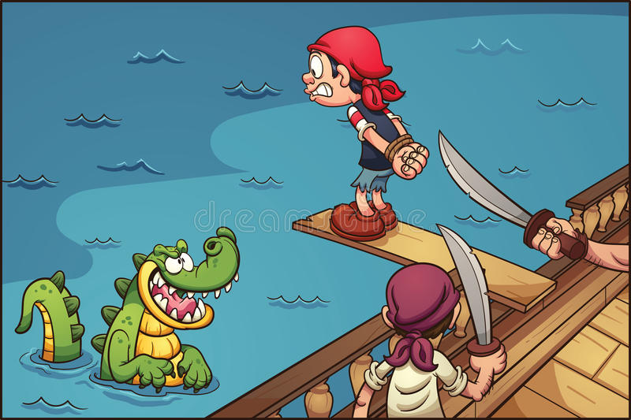

 GSM/TABLET: Deze wordt het liefst thuis gelaten. Indien de leerling de GSM/tablet toch meeneemt, is dit op eigen verantwoordelijkheid. De GSM wordt op maandagochtend afgegeven. Dagelijks wordt er een kort moment voorzien, waarop de gsm kan gebruikt worden om even te ontspannen.  
De communicatie met het thuisfront verloopt via de blog. (www.bloggen.be/finaliteit) Er wordt dus 's avonds niet gebeld. We willen daarom ook vragen zelf geen contact op te nemen. Voor dringende gevallen kan u ons altijd bereiken via het schoolsecretariaat (03/776.46.65).

 SNOEP: Er wordt allerlei lekkers voorzien op bosklassen. Het is dus niet nodig om snoep of frisdrank mee te geven.

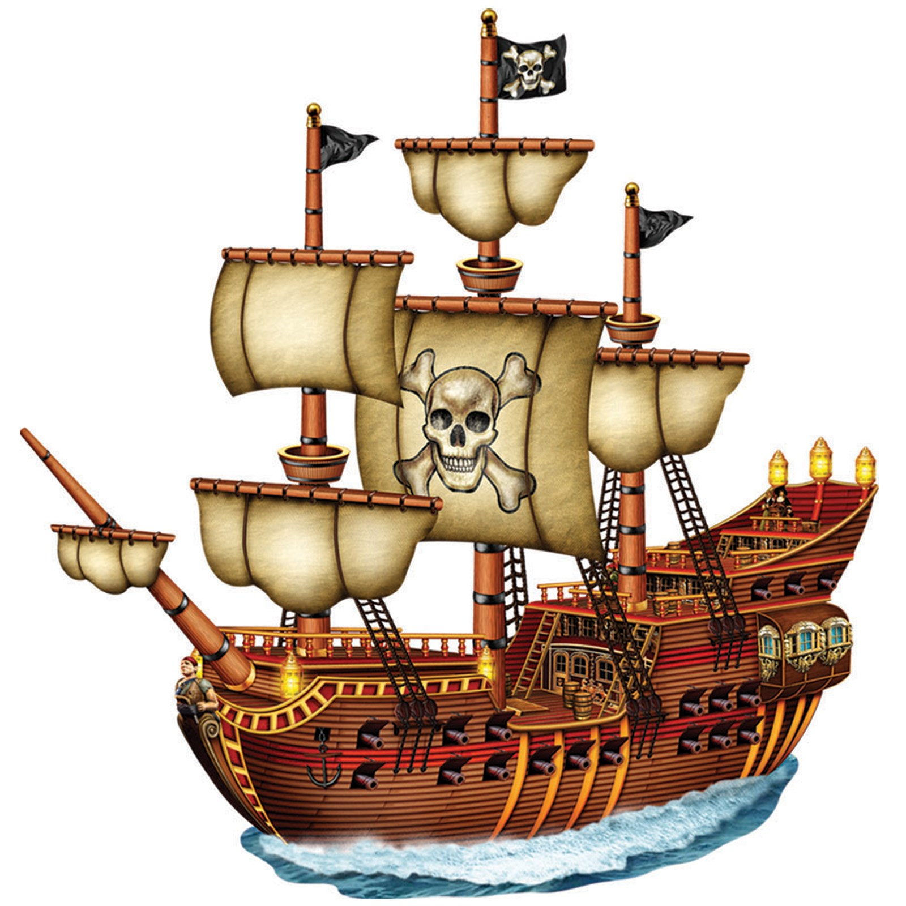

**De geplande activiteiten zijn :**

* **Op stap naar het klimbos**
* **Bezoek aan Neeltje Jans**
* **Subtropisch zwemmen**
* **Zeehonden bekijken**
* **Gezelschapsspelen**
* **Naar het strand**
* **Boerengolf**
* **Lasergame**
* **Picknick**
* **Quiz**
* **Fuif**
* **Bbq**

**Waaruit bestaat ons matrozenuniform ?**

Gelieve het aantal stuks dat meegaat in te vullen en de lijst mee te geven in de koffer.

|  |  |  |
| --- | --- | --- |
|  | Aankruisen als het in de koffer zit | Aantal |
| jas |  |  |
| regenjas |  |  |
| Pet |  |  |
| lange broeken |  | 3 |
| truien |  | 3 |
| shorts |  | 3 |
| T-shirts |  | 4 |
| kousen |  | 7 |
| sportkledij, training |  |  |
| onderbroek |  | 7 |
| onderhemdje |  |  |
| bh |  | 3 |
| pyjama |  | 2 |
| schoenen |  |  |
| sportschoenen |  |  |
| Laarzen |  |  |
| pantoffels |  |  |
| toilettas |  |  |
| zeep |  |  |
| shampoo |  |  |
| douchegel |  |  |
| kam |  |  |
| borstel |  |  |
| tandpasta |  |  |
| tandenborstel |  |  |
| bekertje |  |  |
| scheermesje |  |  |
| scheerapparaat |  |  |
| scheerschuim |  |  |
| deodorant |  |  |
| grote handdoeken **(VOLDOENDE!!)** |  | 4 |
| kleine handdoeken **(VOLDOENDE!!!)** |  | 3 |
| washand |  | 6 |
| maandverband |  |  |
| zakdoek |  |  |
| zwembroek / zwemshort badpakzwemkledij |  |  |
| linnenzak |  |  |
| enveloppen |  |  |
| postzegels |  |  |
| gezelschapsspel |  |  |
| boek |  |  |
| **Onderlaken** |  |  |
| **Kussensloop** |  |  |
| **dekbedovertrek** |  |  |
| **Een lunchpakket voor maandag!** |  |  |
|  |  |  |
|  |  |  |
|  |  |  |

Zijn er spullen die niet op de lijst staan, gelieve zelf dan in te vullen!!

**Opgelet: alles naamtekenen aub!**

